**TRƯỜNG ĐẠI HỌC KHOA HỌC TỰ NHIÊN**

**KHOA CÔNG NGHỆ THÔNG TIN**

**BỘ MÔN:**

**KHOA HỌC DỮ LIỆU**

**BÁO CÁO ĐỒ ÁN:**

**DỰ ĐOÁN KHUNG GIÁ**

**ĐIỆN THOẠI DI ĐỘNG**

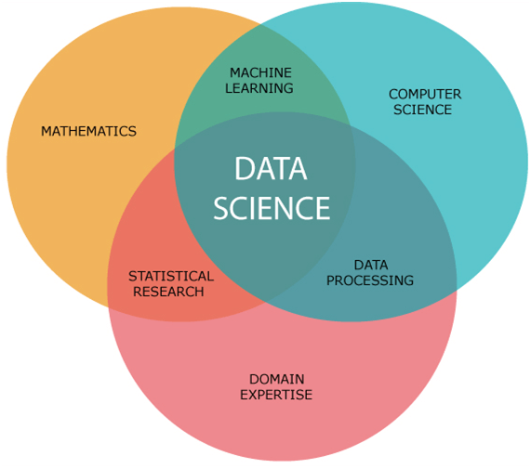

**GVLT: TRẦN TRUNG KIÊN**

1. **Thông tin nhóm:**

|  |  |  |
| --- | --- | --- |
| **MSSV** | **Họ và tên** | **Liên lạc** |
| 1612888 | Phan Minh Sơn | [1612888@student.hcmus.edu.vn](mailto:1612888@student.hcmus.edu.vn) |
| 1612892 | Trần Mạnh Thắng | [1612892@student.hcmus.edu.vn](mailto:1612892@student.hcmus.edu.vn) |

1. **Phân công và đánh giá:**

|  |  |  |
| --- | --- | --- |
| **Công việc** | **Người thực hiện** | **Đánh giá** |
| Thu thập dữ liệu – thông tin cơ bản | Trần Mạnh Thắng | HT |
| Thu thập dữ liệu – Thông tin chi tiết | Phan Minh Sơn | HT |
| Chuẩn hóa dữ liệu | Trần Mạnh Thắng | HT |
| Học và kiểm thử | Trần Mạnh Thắng | HT |
| Thay đổi tham số để tối ưu kêt quả | Phan Minh Sơn | HT |
| Báo cáo, Slide | Phan Minh Sơn | HT |

